Geolocalización de Sitios de Interés Para Teléfonos Móviles

G-SIAM



Plan de Aseguramiento de Calidad del Software
SQAP

VERSIÓN | 1.0

Contenido
1 Introducción 3
2 Secciones 3
2.1 Sección 1 – Propósito 3
2.2 Sección 2 – Documentos de referencia 3
2.3 Sección 3 – Gestión 4
2.4 Sección 4 – Documentación 4
2.5 Sección 5 – Estándares, Prácticas y convenciones 4
Estándar de Documentación 4
Estándar de Código 7
2.6 Sección 6 – Revisiones y auditorias 8
2.7 Sección 7 – Gestión de Configuración de Software 8
2.8 Sección 8 – Informe de problemas y acción correctiva 8
2.9 Sección 9 – Herramientas 9
2.10 Sección 10 – Control de Código 9
2.11 Sección 11 – Control de Medios 9
2.12 Sección 12 – Control del Proveedor 9
2.13 Sección 13 – Registro, Mantenimiento y Retención 10
3 Métricas 10
3.1 Métricas de Código 10
3.2 Métricas de Esfuerzo 10

Introducción

El objetivo del Plan de de aseguramiento de la calidad es establecer por escrito los objetivos, métodos y responsabilidades asociados a la calidad del software.

El plan de aseguramiento de la calidad que utiliza el equipo de proyecto, se basa en la norma IEEE Std-1986.

Secciones

Sección 1 – Propósito

En el presente Plan de SQA se describe la estrategia para el aseguramiento de la calidad durante el proyecto. El objetivo de este plan es garantizar un estándar de calidad mínimo, tanto proceso de construcción del software “G-SIAM”, como en el producto final, entendiéndose por producto el software más su documentación.

Sección 2 – Documentos de referencia

Norma IEEE Std-1986.

Sección 3 – Gestión

Existe un rol de encargado de las actividades de SQA, llamado “Encargado de SQA” que no participa en tareas de desarrollo. El Encargado de SQA es responsable de generar la documentación correspondiente así como de redactar el Plan, y hacer directamente las tareas de control y seguimiento.

Ya que el equipo de trabajo es de sólo 2 personas y no se dispone de un recurso externo que pueda realizar estas tareas, las mismas serán realizadas por alguna de las personas del equipo.

Sección 4 – Documentación

La documentación del proyecto consiste en una carpeta principal y otra de anexos. En ella se encuentran Especificación de Requerimientos y documentación de Análisis y Diseño. También contiene el Plan de Calidad, el Plan de SCM y un manual de usuario o Guía rápida del Sistema.

Sección 5 – Estándares, Prácticas y convenciones

Los procedimientos de Gestión de configuraciones se pueden observar en detalle en el Plan de SCM (Ver Documento “Plan de Gestión de Configuración de Software”). Las prácticas y procedimientos del aseguramiento de calidad están identificadas en el propio Plan de Calidad.

Mediante revisiones se controla que todas las prácticas y los estándares sean cumplidos.

Estándar de Documentación

A continuación se describe el estándar definido para este proyecto.

- Tipo de hoja A4
- Tipo de letra Arial
- Tamaño de letra 12
- Párrafos justificados
- Los párrafos son separados por un renglón en blanco
- Títulos 3 niveles
- Letra de los títulos Arial
  - Título 1 tamaño 16.
  - Título 2 tamaño 14 cursiva.
  - Título 3 tamaño 13 cursiva.

- Todos los documentos contendrán una caratula como página principal, la misma se confecciona en 3 partes:

Cabezal

Principal
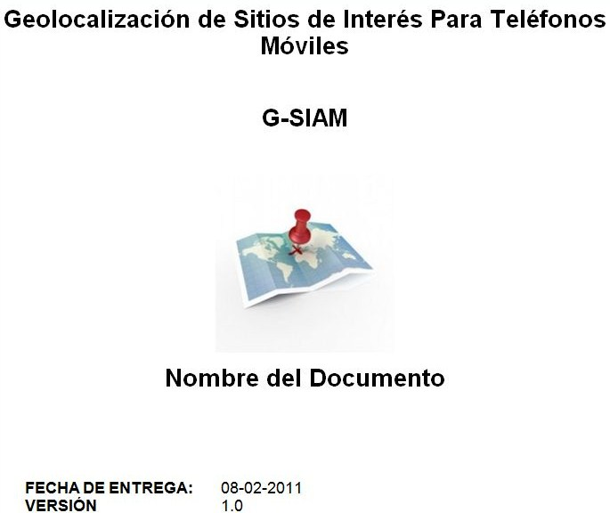

Pie


- Todas las paginas menos la caratula tendrán un cabezal y un pie de página:

Cabezal

Pie

- Los documentos al referirse al equipo de trabajo utilizan únicamente las siguientes opciones
  - El equipo
  - El equipo de proyecto
  - Omitiendo el sujeto hablando en tercera persona del singular

- Se adjuntan algunos ejemplos que indican el modo en que se expresan los documentos
  - "El equipo decide desarrollar un modelo incremental iterativo"
  - "Se decide desarrollar un modelo incremental iterativo"

Estándar de Código

En cuanto a la codificación, se utiliza el estándar oficial de codificación del
lenguaje Java, con la excepción de las salvedades que se listan al pie de esta sección. Este garantiza una mejor comprensión y mayor facilidad de revisión de programas, en un ambiente que involucra a más de un programador. Esto garantiza la calidad del código generado por cada uno de los miembros del equipo de trabajo.
Por más información del estándar, referirse a http://java.sun.com/docs/codeconv/

Los siguientes elementos puntuales se admiten priman sobre la definición del estándar antes mencionado.

- Se admiten tabuladores de 4 espacios
- Se admiten el uso del comentario de línea ( // ) para varias líneas sucesivas, a modo de comentario de bloque.
- Para la estructura de control “If else – if” además del formato mencionado en el estándar se admite el siguiente:

If ( condicion) {
//sentencias
}
else
If (condicion){
//sentencias
}
- Los nombres de los métodos no sólo pueden ser verbos en infinitivo, sino que también se pueden usar otras palabras del idioma español. Se persigue el objetivo de que se entienda claramente el sentido del método y se respete la regla de mayúsculas y minúsculas descrita en el estándar.

Sección 6 – Revisiones y auditorias

En el Plan de Gestión se indican las fechas en las que se realizarán las Revisiones Técnico Formales. En dichas etapas de control se revisan elementos de cualquier etapa del desarrollo, es decir que se analiza requerimientos, diseño, codificación, testing y documentación.

Las auditorias no aplican en este proyecto ya que el equipo de trabajo es de sólo 2 personas y no se dispone de recursos externos que puedan realizar las mismas.

Sección 7 – Gestión de Configuración de Software

Se dispone de un plan de SCM que detalla las actividades de ésta área. (Ver Documento “Plan de Gestión de Configuración de Software”).

Sección 8 – Informe de problemas y acción correctiva

Los problemas detectados se informan a través del Issue Tracking que existe en el sitio del proyecto (http://code.google.com/p/geolocalizacion-uas/issues/list). Esta tarea le corresponde al encargado de calidad. Adicionalmente en reuniones a las que convoca el Encargado de Calidad cuando cree conveniente, se realiza una devolución de los problemas más generales encontrados con el objetivo de que otros miembros del equipo no cometan los mismos errores. Dado el tamaño del equipo completo de proyecto no se cree conveniente prefijar las fechas de estas reuniones.

Sección 9 – Herramientas

Issue Tracking:
http://code.google.com/p/geolocalizacion-uas/issues/list

Esta herramienta dispone de 3 tipos de templates:
- Defect report from user
- Defect report from developer
- Review request

Además cuenta con varios estados para los problemas reportados y son configurables, es decir se pueden agregar más según necesidad.

Sección 10 – Control de Código

Todo lo que es versionado del código se gestiona como se explica en el Plan de SCM (Ver Documento “Plan de Gestión de Configuración de Software”).
El Encargado de SQA le solicita el Encargado de SCM la versión de código que necesita para revisar. Luego de finalizado el trabajo registrará el número de versión que ha controlado.

Dadas las características de este proyecto el Encargado de SQA controlará el 100% del código.

Sección 11 – Control de Medios

En el plan de SCM se detalla el control que se tiene sobre el código fuente, pero a modo de resumen se puede mencionar que se dispone de todo el versionado en el servidor, y adicionalmente cada vez que se realiza un cambio se envía un mail a una cuenta de correo a modo de respaldo. Para acceder a cualquiera de estos dos repositorios de código es preciso contar con una clave de autenticación correspondiente.

Sección 12 – Control del Proveedor

No aplica a este proyecto ya que no hay proveedores.

Sección 13 – Registro, Mantenimiento y Retención

El equipo ha decidido almacenar toda la documentación del proyecto sin destruir nada en ningún momento. El objeto de esto es tener acceso a todos los datos históricos en el momento que se desee. Para ello se cuenta con herramientas de versionamiento apropiadas, y el espacio de almacenamiento no supone un problema.

Métricas

Se registran los tiempos que insumen las actividades que se están desarrollando, con el objetivo de tener los datos para aplicar las métricas seleccionas.

A continuación se muestra el formato de la planilla a completar.

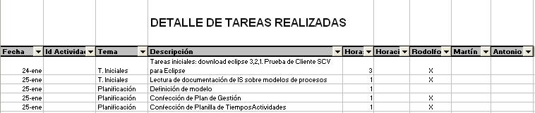

Métricas de Código

- LDC – Líneas de Código
- Promedio de Métodos por clase

A través de estas dos métricas el equipo de proyecto pretende tener cuantificado el tamaño del desarrollo. El objetivo de estas métricas es comenzar a generar datos útiles a fin de poder estimar para futuros proyectos el tamaño de los mismos.

Métricas de Esfuerzo

- Incidencia de la Investigación
  - Se calcula como “Horas de Investigación / Horas Totales”
- Incidencia de la Documentación
  - Se calcula como “Horas de Documentación / Horas Totales”
- Incidencia del Desarrollo y Testing
  - Se calcula como “Horas de Desarrollo + Horas de Testing / Horas Totales”

Con estas métricas se obtienen datos relevantes que indican cómo se divide el esfuerzo dentro del proyecto. Esto puede aplicarse a una iteración con el fin de compararla con otra, o al proyecto completo.

Estos datos registrados durante varios proyectos, permiten aproximarse a una predicción cada vez más exacta de la cantidad de horas hombre necesarias para cada una de estas áreas. De este modo el equipo de proyecto podrá asignar con más exactitud sus recursos y mejorar sus costos.

